Минобрнауки России

Бузулукский гуманитарно-технологический институт (филиал)
федерального государственного бюджетного образовательного учреждения
высшего образования
«Оренбургский государственный университет»

Кафедра общепрофессиональных и технических дисциплин

Фонд оценочных средств
по дисциплине
«Б2.П.В.П.2 Преддипломная практика»

Уровень высшего образования
БАКАЛАВРИАТ
Направление подготовки
23.03.03 Эксплуатация транспортно-технологических машин и комплексов
(код и наименование направления подготовки)
Сервис транспортных и технологических машин и оборудования (нефтегазодобыча)
(наименование направленности (профиля) образовательной программы)

Квалификация
Бакалавр
Форма обучения
Заочная

Год набора 2022
Фонд оценочных средств предназначен для контроля знаний обучающихся направления 23.03.03 Эксплуатация транспортно-технологических машин и комплексов по дисциплине «Б2.П.В.П.2 Преддипломная практика»

Фонд оценочных средств рассмотрен и утвержден на заседании кафедры
Кафедра общепрофессиональных и технических дисциплин
^{наименование кафедры}
протокол № ________от "___" __________ 2022 г.

Декан строительно-технологического факультета
_________________________ И.В. Завьялова
наименование факультета подпись расшифровка подписи
Исполнители:
старший преподаватель А.В Сидоров
должность подпись расшифровка подписи
доцент кафедры А.В Спирин
должность подпись расшифровка подписи
Раздел 1. Перечень компетенций, с указанием этапов их формирования в процессе освоения дисциплины

Процесс изучения практики направлен на формирование следующих результатов обучения

Код и наименование формируемых компетенций | Код и наименование индикатора достижения компетенции | Планируемые результаты обучения при прохождении практики
УК-1 Способен осуществлять поиск, критический анализ и синтез информации, применять системный подход для решения поставленных задач | УК-1-В-2 Осуществляет критический анализ и синтез информации, полученной из разных источников  УК-1-В-4 Применяет методы сбора, хранения, обработки, передачи, анализа и синтеза информации с использованием компьютерных технологий для решения поставленных задач | Знать:  – методы критического анализа и синтеза информации, полученной из разных источников;  – методы сбора, хранения, обработки, передачи, анализа и синтеза информации с использованием компьютерных технологий для решения поставленных задач  Уметь:  – применять в работе методы критического анализа и синтеза информации, полученной из разных источников;  – применять в работе методы сбора, хранения, обработки, передачи, анализа и синтеза информации с использованием компьютерных технологий для решения поставленных задач  Владеть:  – навыками применения методов критического анализа и синтеза информации, полученной из разных источников;  – навыками применения методов сбора, хранения, обработки, передачи, анализа и синтеза информации с использованием компьютерных технологий для решения поставленных задач
УК-2 Способен определять круг задач в рамках поставленной цели и выбирать оптимальные способы их решения, исходя из действующих правовых норм, имеющихся ресурсов и ограничений | УК-2-В-1 Понимает классическую структуру проекта с учетом оптимизации ресурсного обеспечения, способы представления проекта  УК-2-В-2 Формулирует цели и задачи проекта, структурирует этапы процесса организации проектной деятельности | Знать:  – классическую структуру проекта с учетом оптимизации ресурсного обеспечения;  – способы представления проекта;  – основные подходы в формулировании цели и задач проекта;  – методы структурирования этапов процесса организации проектной деятельности  Уметь:  – формулировать цели и задач проекта;  – применять методы структурирования этапов процесса организации проектной деятельности  Владеть:  – навыками формулирования цели и задач проекта;  – навыками структурирования этапов процесса организации проектной деятельности
УК-3 Способен осуществлять социальное взаимодействие и реализовывать свою роль в команде | УК-3-В-2 Генерирует идею, выбирает направление развития ее в проекте с учетом видовых характеристик и осуществляет социальное взаимодействие посредством распределения проектных ролей в команде | Знать:  – методы генерации идей с выбором направления развития их в проекте с учетом видовых характеристик, с последующей организацией социального взаимодействия посредством распределения проектных ролей в команде  Уметь:  – применять методы генерации идей с выбором направления развития их в проекте с учетом видовых характеристик, с последующей организацией социального взаимодействия посредством распределения проектных ролей в команде  Владеть:  – навыками реализации методов генерации идей с выбором направления развития их в проекте с учетом видовых характеристик, с последующей организацией социального взаимодействия посредством распределения проектных ролей в команде
УК-8 Способен создавать и поддерживать в повседневной жизни и в профессиональной деятельности безопасные условия жизнедеятельности для сохранения природной среды, обеспечения устойчивого развития общества, в том числе при угрозе и возникновении чрезвычайных ситуаций и военных конфликтов | УК-8-В-1 Формирует культуру безопасного и ответственного поведения в повседневной жизни и профессиональной деятельности, обеспечивая безопасные и/или комфортные условия жизнедеятельности, труда на рабочем месте, в т.ч. с помощью средств защиты | Знать:  – способы формирования культуры безопасного и ответственного поведения в повседневной жизни и профессиональной деятельности, обеспечивая безопасные и/или комфортные условия жизнедеятельности, труда на рабочем месте, в т.ч. с помощью средств защиты  Уметь:  – применять способы формирования культуры безопасного и ответственного поведения в повседневной жизни и профессиональной деятельности, обеспечивая безопасные и/или комфортные условия жизнедеятельности, труда на рабочем месте, в т.ч. с помощью средств защиты  Владеть:  – навыками формирования культуры безопасного и ответственного поведения в повседневной жизни и профессиональной деятельности, обеспечивая безопасные и/или комфортные условия жизнедеятельности, труда на рабочем месте, в т.ч. с помощью средств защиты
ПК*-1 Способен выполнять анализ бизнес-процессов и контроль их соблюдения | ПК*-1-В-3 Осуществляет контроль соблюдения бизнес-процессов | Знать:  – способы реализации контроля соблюдения бизнес-процессов  Уметь:  – применять способы реализации контроля соблюдения бизнес-процессов  Владеть:  – навыками применения и способами реализации контроля соблюдения бизнес-процессов
ПК*-2 Способен организовывать и координировать совместную деятельность сотрудников по обеспечению эксплуатации, обслуживания и сервиса транспортно-технологических машин и комплексов | ПК*-2-В-1 Проводит анализ требований к обслуживанию и сервису транспортно-технологических машин и комплексов, осуществляет управление взаимоотношениями с потребителями услуг | Знать:  – способы организации и координирования совместной деятельности сотрудников по обеспечению эксплуатации, обслуживания и сервиса транспортно-технологических машин и комплексов  Уметь:  – организовывать и координировать взаимодействие подразделений организации, взаимодействие организации с внешними контрагентами по обслуживанию и сервису транспортно-технологических машин и комплексов  Владеть:  – навыками организации и координирования взаимодействия подразделений организации
ПК*-4 Способен руководить выполнением работ по техническому обслуживанию и ремонту транспортно-технологических машин и их компонентов | ПК*-4-В-5 Обеспечивает безопасные условия выполнения работ по техническому обслуживанию и ремонту транспортно-технологических машин, оборудования и их компонентов с учётом особенностей эксплуатации и специфики транспортных, транспортно-технологических и сервисных предприятий отрасли  ПК*-4-В-6 Демонстрирует знание особенностей альтернативных топливно-энергетических схем, применяемых при эксплуатации транспортных и транспортно-технологических машин отрасли | Знать:  – основные принципы системы технического обслуживания и ремонта транспортно-технологических машин и их компонентов, особенности альтернативных топливно-энергетических схем, применяемых при эксплуатации транспортных и транспортно-технологических машин отрасли, конструкцию и принципы работы навесного оборудования транспортных и транспортно-технологических машин нефтегазовой отрасли  Уметь:  – определять номенклатуру и объём эксплуатационных материалов, используемых при эксплуатации, техническом обслуживании и ремонте транспортно-технологических машин  Владеть:  – знанием конструкции и принципов работы навесного оборудования транспортных и транспортно-технологических машин нефтегазовой отрасли
ПК*-7 способен выполнять расчетно-проектные работы по созданию и модернизации систем технической эксплуатации и сервисного обслуживания транспортно-технологических машин и комплексов | ПК*-7-В-4 Применяет информационные технологии при выполнении расчётно-проектировочных работ по созданию и модернизации систем технической эксплуатации и сервисного обслуживания транспортно-технологических машин и оборудования | Знать:  – существующие информационные технологии при выполнении расчѐтно-проектировочных работ по созданию и модернизации систем сервисного обслуживания транспортно-технологических машин и оборудования  Уметь:  – применять существующие информационные технологии при выполнении расчѐтнопроектировочных работ по созданию и модернизации систем сервисного обслуживания транспортно-технологических машин и оборудования  Владеть:  – навыками применения существующих информационных технологий при выполнении расчѐтно-проектировочных работ по созданию и модернизации систем сервисного обслуживания транспортно-технологических машин и оборудования

Раздел 2. Типовые контрольные задания и иные материалы, необходимые для оценки планируемых результатов обучения по дисциплине (оценочные средства). Описание показателей и критериев оценивания компетенций, описание шкал оценивания.

Блок А - Оценочные средства для диагностирования сформированности уровня компетенций – «знать»

А.1 Вопросы для собеседования

Раздел 2 Основной этап
- Подвижной состав и производственная база предприятия.
- Подвижной и прицепной состав по маркам.
- Способ хранения подвижного и прицепного состава.
- Типы и краткая техническая характеристика технологического оборудования.
- Состав, задачи, и работа основных подразделений технической службы.
- Схема структуры и управление технической службы.
- Комплекс подразделений, выполняющих диагностику технического состояния автомобилей, их агрегатов, узлов и систем, техническое обслуживание и сопутствующие ремонта.
- Комплекс подразделений, выполняющих работы по текущему ремонту, связанные с заменой неисправных агрегатов, узлов и деталей автомобилей на исправные, а также крепежно-регулировочные и другие работы по ремонту неисправностей непосредственно на автомобиле.
- Комплекс подразделений, выполняющий ремонт агрегатов, узлов и деталей, снятых с автомобиля и изготовление новых деталей.
- Должностные инструкции технической службы, обязанности, права и ответственность.
- Организация производства и технологический процесс технического обслуживания и текущего ремонта подвижного состава.
- Методы организации ТО и ТР.
- Содержание и объёмы всех видов ТО.
- Схема организации технологического процесса ТО и ТР подвижного состава.
- Порядок постановки автомобиля на ТО и ТР.
- Постовые и цеховые работы.
- Режим работы зон, цехов, участков, отделений, отдела главного механика и подвижного состава на линии.
- Количество рабочих, их специальность, квалификация и распределение по постам.
- Способы транспортировки автомобилей, запасных частей, агрегатов, узлов, деталей и материалов в зонах ТО и ТР, ремонтных участках.
- Механизация и автоматизация производственных процессов.
- Техника безопасности при проведении ТО и ТР.
- Учет материальных ценностей, ведение документации.
- Организация технического учета ТО и ТР, виды документации.
- Анализ деятельности технической службы.
- Хранение запасных частей и технических материалов и их нормирование
- Технико-экономические требования к хранению подвижного состава
- Виды и способы хранения автомобилей
- Хранение автомобилей в зданиях
- Хранение автомобилей на открытых площадках
- Особенности хранения автомобилей в условиях консервации
- Организационная структура технической службы
- Управление качеством ТО и ремонта.
- Подсистема - система материально-технического обеспечения.
- Совершенствование структуры системы материально-технического обеспечения.
- Изделия и материалы, используемые при техническом обслуживании и ремонте транспортных и транспортно-технологических машин и оборудования.

Блок Б - Оценочные средства для диагностирования сформированности уровня компетенций – «уметь»

Б.1 Оформление отчета по практике

Отчет по практике оформляется в соответствии с типовым заданием, а также индивидуальным заданием, которое выдает руководитель практики.

Отчет по практике оформляется в соответствии с типовым заданием, а также индивидуальным заданием, которое выдает руководитель практики.

Задание на преддипломную практику

_______________________________________________________________
(фамилия, имя, отчество студента)
Группа_____________курса____________ формы обучения профиля подготовки «Сервис и техническая эксплуатация транспортных и технологических машин и оборудования»
Рекомендуемые предприятия для прохождения практики: автотранспортные организации; авторемонтные предприятия; автотранспортные предприятия нефтегазодобывающей отрасли; станции технического обслуживания; транспортные цеха производственных предприятий, организаций, учреждений.

Студент должен:
- Вести дневник практики.
- Собрать материал для составления отчета по производственной практике рекомендуемых предприятий, который включает:
Содержание:
1.Характеристика предприятия;
2.Анализ хозяйственной деятельности и удельных показателей предприятия;
3.Анализ организации производства ТО и ТР автомобилей на предприятии;
4. Работа отделов и служб автотранспортного предприятия;
5. Описание цеха, участка, зоны или поста (по заданию руководителя);
6. Анализ используемых в производственном процессе участка, цеха или поста оборудования и приспособлений;
7. Анализ работы отдела БДД, выявление опасных и вредных факторов на АТП, в цехе, на участке, в зоне или на посту (при консультации инженера по охране труда и технике безопасности или лица исполняющего его обязанности).
8. Анализ влияния производственной деятельности предприятия на окружающую среду
7. Заключение;
Список использованных источников;
Приложение.
- Составить отчет по производственной практике объемом 15-20 листов формата А4 (297×210 мм).

Составление отчета по практике:

Производственная практика завершается составлением отчета, который оформляется в соответствии со стандартом организации «Работы студенческие. Общие требования и правила оформления», http://kf.osu.ru/dept/umo/standart_org.pdf.
Текстовая часть отчета должна сопровождаться рисунками, схемами, фотографиями и чертежами. Изложение должно быть кратким, ясным, без повторений. Не допускается переписывание в отчет общих положений из учебников, пособий, инструкций и т.п.
В начале отчета приводится содержание с указанием страниц по разделам и основным вопросам.

Б.2 Журнал практики

В течение всего периода практики студентом ведется журнал практики.

Инструкция по заполнению журнала

Заполнение журнала осуществляется в конце каждого дня практики. Записи должны отражать содержание работ, выполненных в течение дня.
Журнал практики содержит: рекомендации студенту-практиканту о его действиях перед выездом на практику, по прибытии, в период и по окончании преддипломной практики, описание содержания работы в период практики, а также индивидуальное задание практиканта и записи:
- о сдаче техминимума или квалификационных норм, освоении рабочих профессии, присвоении разрядов;
- о содержании рационализаторских и других предложений студента по совершенствованию эксплуатационной, научно-исследовательской, проектно-конструкторской, организационно-управленческой деятельности базы практики;
- о выполнении индивидуального задания и программы практики с характеристикой-отзывом, выводами и оценкой руководителей практики от университета и предприятия.
После прохождения практики студент обязан предоставить на кафедру оформленный журнал, а затем в установленные сроки защитить отчет по практике.
Оформленный журнал практики и отзывы руководителей от предприятия, заверенные печатями, являются основанием для аттестации студентов по итогам преддипломной практики.
Образец формы журнала практики

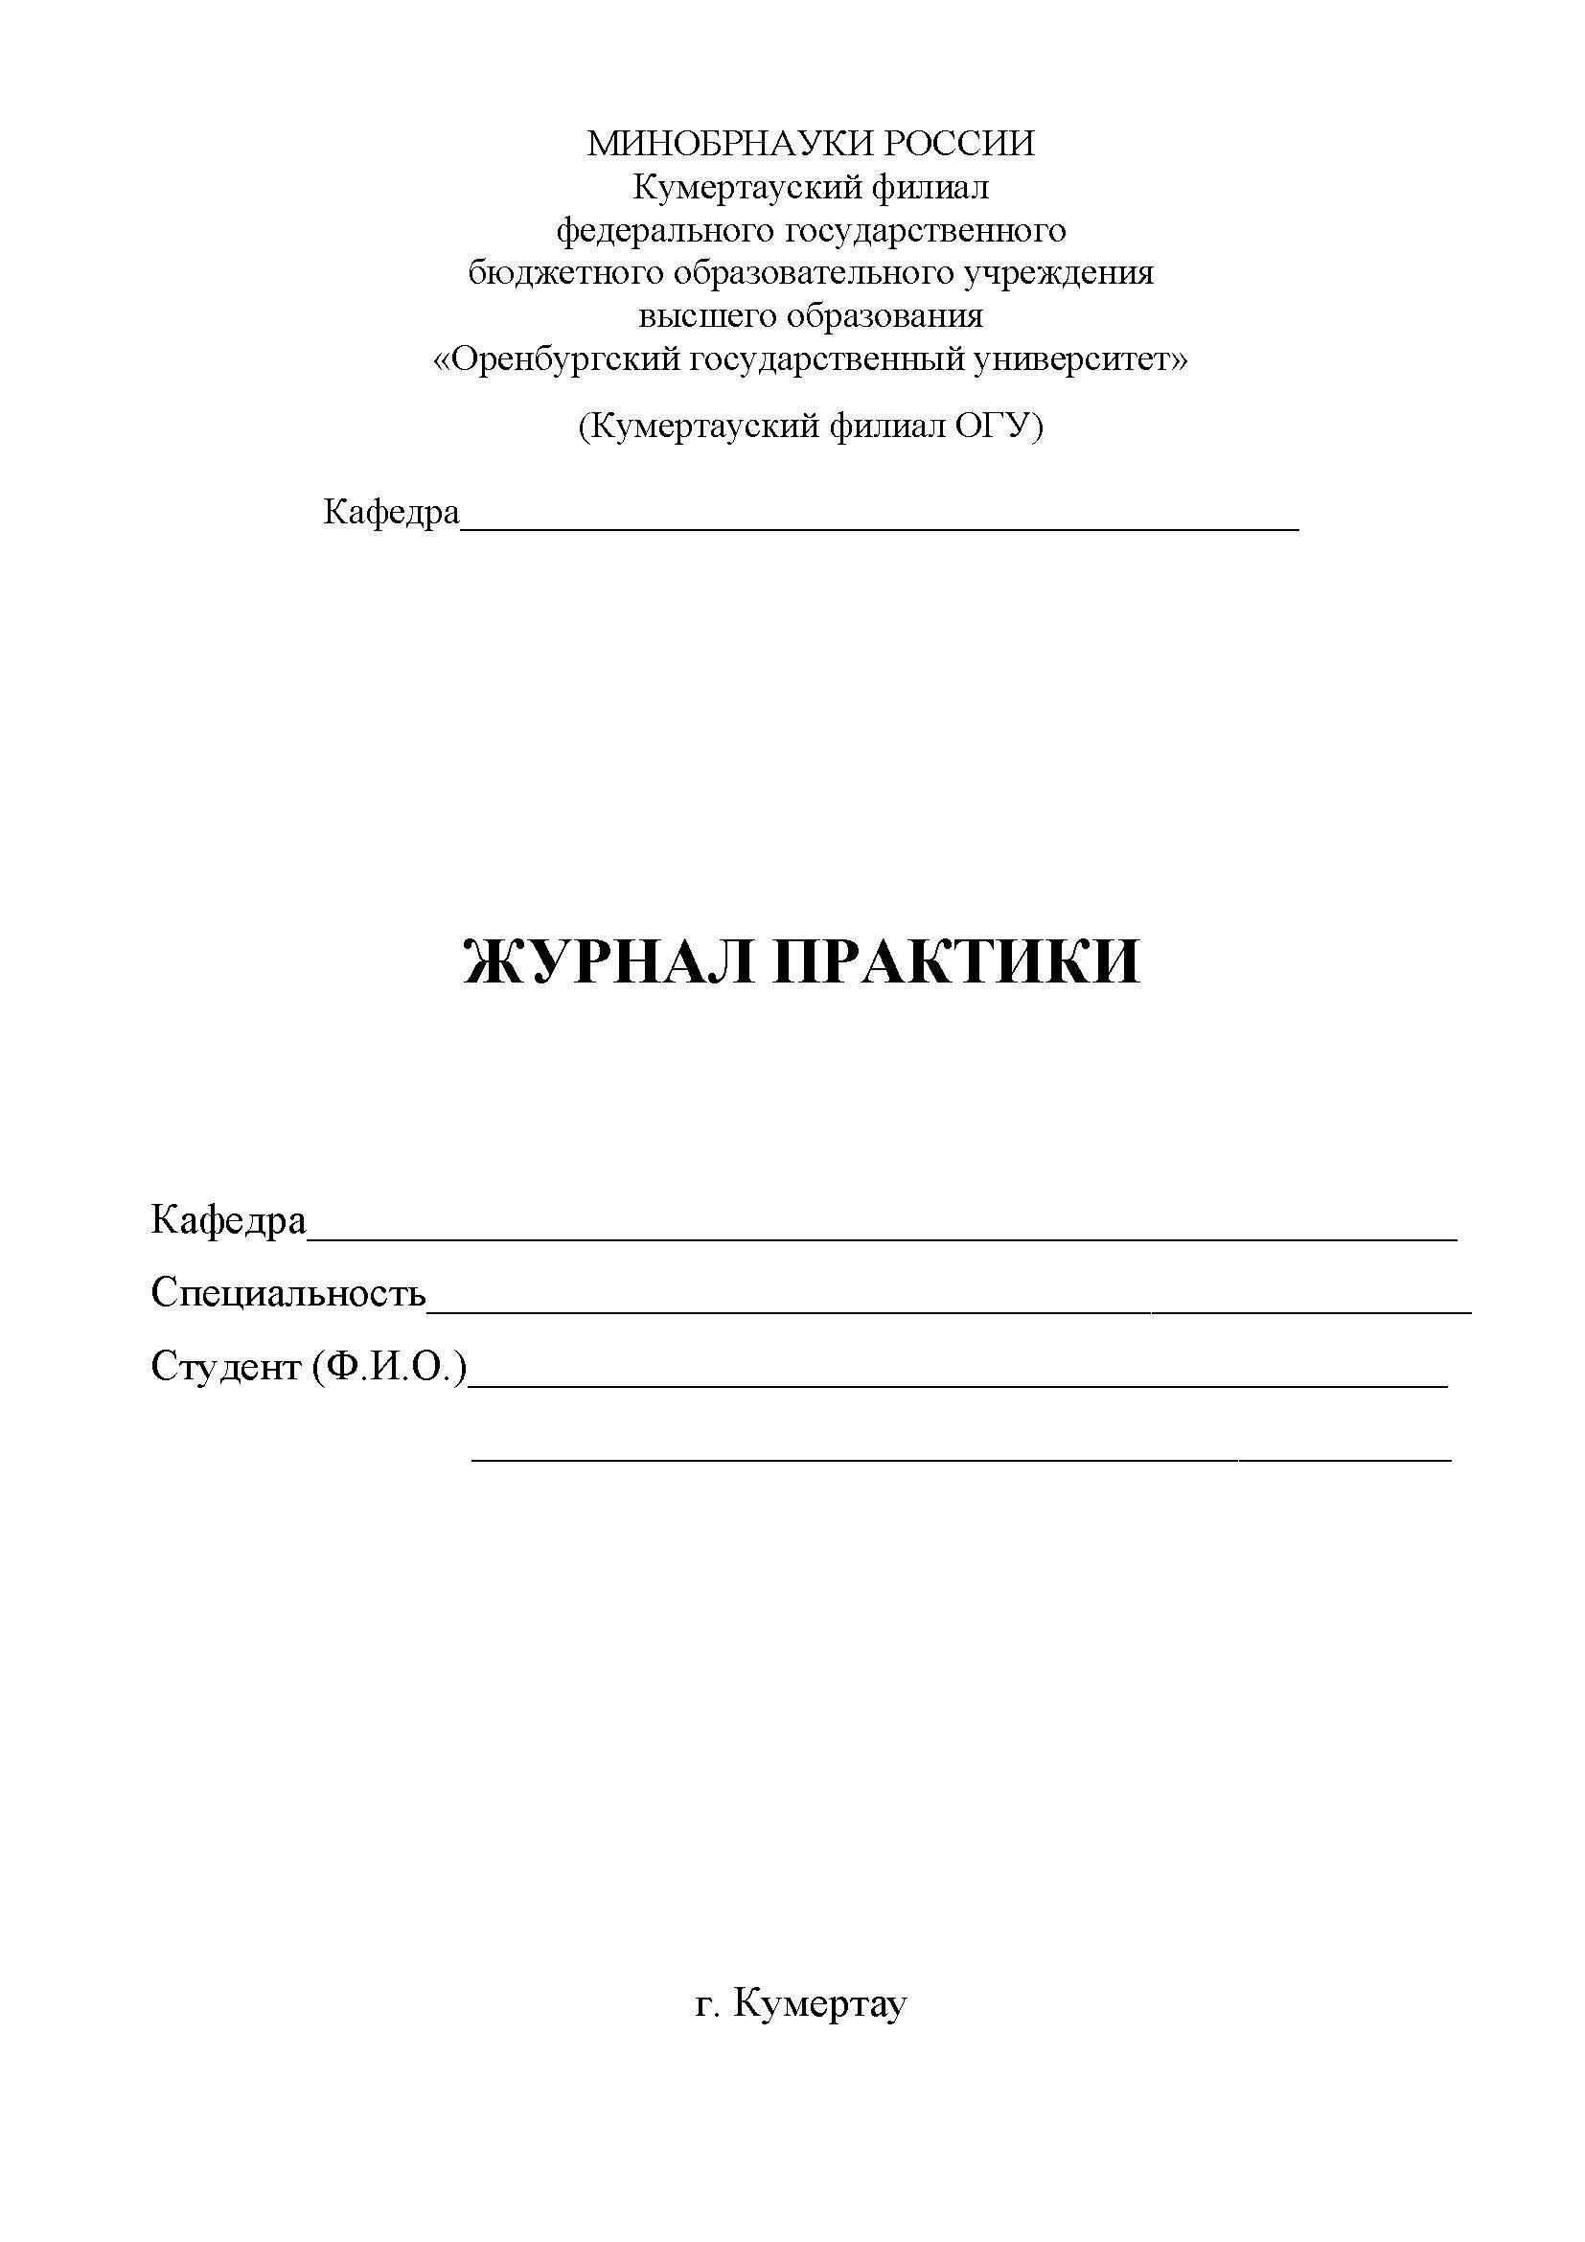



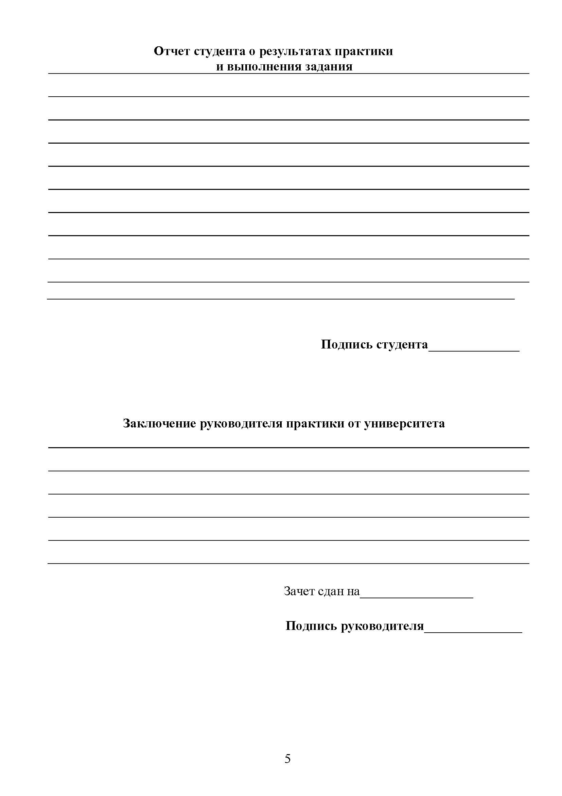

Блок С - Оценочные средства для диагностирования сформированности уровня компетенций – «владеть»

Объем и содержание практики определяется в соответствии с темой выпускной квалификационной работы. Выполнение программы практики осуществляется путем самостоятельной работы по сбору и анализу материалов.
Перечень вопросов, подлежащих изучению, определяется в соответствии с заданием на преддипломную практику. В ходе прохождения практики он должен регулярно и аккуратно вести журнал практики.
Индивидуальное задание выдается руководителем преддипломной практики. Индивидуальное задание определяется тематикой выпускной квалификационной работы и разрабатывается совместно с руководителем ВКР;
В качестве индивидуального задания руководитель практики от кафедры назначает следующие вопросы:
1 Дать характеристику предприятия (базы практики):
1.1 Полное наименование предприятия
1.2 Адрес предприятия
1.3 Основная цель деятельности
1.4 Структура предприятия (административная, организационная)
1.5 Режим работы предприятия
1.6 Занимаемая предприятием площадь, генеральный план предприятия (с указанием размеров и площадей корпусов, направлений перемещения транспорта по территории предприятия).
2 Провести анализ хозяйственной деятельности и удельных показателей АТП:
2.1 Списочное количество автомобилей (количество капитальных ремонтов в год – для проектов по ремонту автомобилей);
2.2 Структура автомобильного парка (марки, процентное или количественное соотношение, автомобили по годам выпуска) – в виде таблицы

Таблица 2.1 – Структура автомобильного парка предприятия
Порядковый номер | Тип, марка,  модель автомобиля | Количество, ед. | Год выпуска | Топливная аппаратура
1 | автобус УАЗ 2206 | 24 | 1987 | К

2.3 Показатели транспортной структуры предприятия – в виде таблицы 2.2 и графика динамики изменения количества автомобилей в транспортной структуре предприятия (рисунок 2.1)

Таблица 2.2 - Показатели транспортной структуры предприятия
Показатель | год
Показатель | 2014 | 2015 | 2016
Списочное количество автомобилей, ед. | 42 | 45 | 49
Коэффициент выпуска | 0,892 | 0,850 | 0,830
Коэффициент технической готовности | 0,935 | 0,870 | 0,850
Общий годовой пробег, км | 1184143,0 | 1128387,4 | 1102447,5
Среднесуточный пробег, км | 123 | 115 | 105
Численность ремонтных рабочих, чел. | 14 | 11 | 12

2.4 Организация и технология ТО, ТР и диагностики.
2.5 Организация снабжения эксплуатационными и ремонтными материалами.

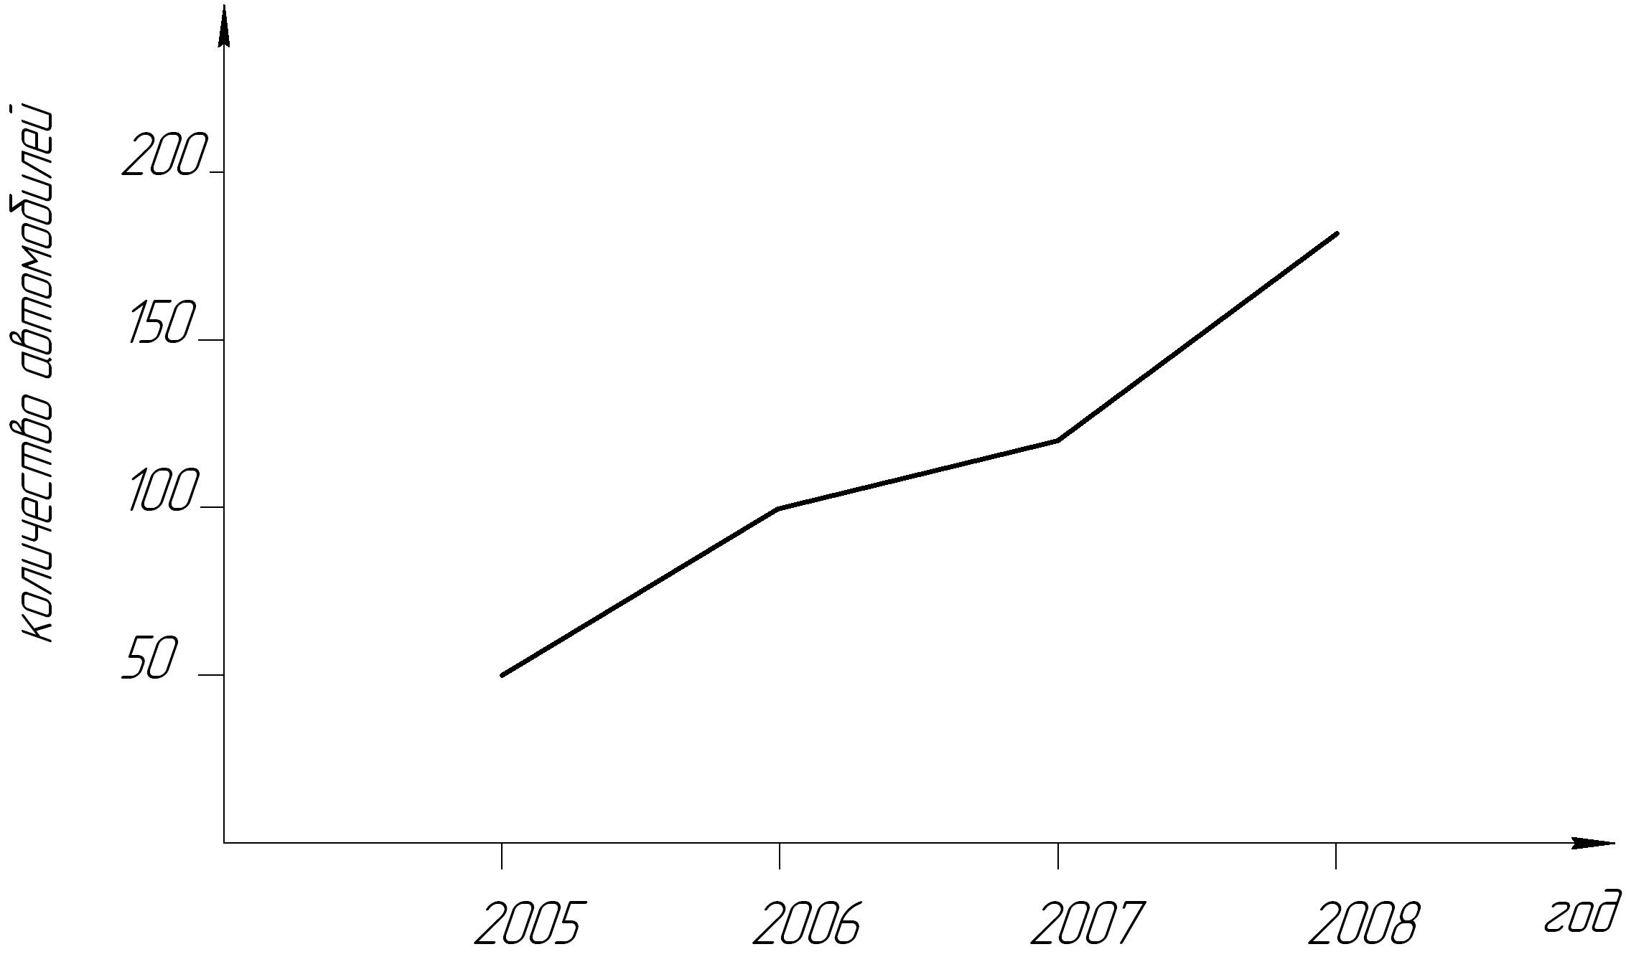
Рисунок 2.1 – Динамика изменения количества автомобилей в транспортной структуре предприятия

3 Провести анализ организация производства ТО и ТР автомобилей на АТП:
- Подготовка автомобилей к выезду на линию, осмотр перед выездом.
- Методы организации и механизация процессов ТО и ТР.
- Организация ЕО. Внешний уход за автомобилем. Последовательность операций. Применяемое оборудование и его характеристика. Механизация процессов мойки и уборки.
- Периодичность технического обслуживания. Технология и организация технического обслуживания автотранспортных средств.
- Организация работ ремонтных зон и участков. Перечень и трудоемкость выполняемых работ. Количество и состав рабочих. Применяемое оборудование.
- Организация диагностирования автомобилей, механизацией и автоматизацией процессов диагностики, применяемым оборудованием, нормами времени и технологическими картами.
4 Провести изучение работы отделов и служб на АТП:
- Режим работы подвижного состава на линии, вид, характер и объем перевозок;
- Организация работы подвижного состава на линии, контроль выполнения производственного плана, линейная документация. Порядок заполнения и обработки путевых листов;
- Ознакомление с режимом работы отделов и служб предприятия;
- Организация и ведение учета технического обслуживания и текущего ремонта;
- Правила техники безопасности, охраны труда и противопожарная безопасность;
- Организация управления технической службой АТП и другими отделами и службами (ПТО, планового, бухгалтерии, службы эксплуатации и др.)
- Организация хранения подвижного состава, организация складского хозяйства, учет расхода топлива, смазочных материалов, запасных частей, агрегатов, шин.
5 Привести описание цеха, участка, зоны или поста (за которым было проведено непосредственное закрепление на базе практики):
5.1Определить назначение цеха, участка, зоны или поста
5.2Описать производственный и технологический процесс, реализуемый в цехе, на участке, в зоне или на посту с указанием технологического времени на операциях (представить в виде технологической карты)

Таблица 5.1 – Технологическая карта
Название операции | Номер  перехода | Содержание перехода | Эскиз | Оборудование, инструмент и материалы | Технологическое время, мин
Моечная | 005 | Выполнить углубленную мойку на посту ежедневного обслуживания | – | Установка для мойки грузовых автомобилей, модель М-114, МС-6 | 20
5.3 Провести опись имеющегося в цехе, на участке, в зоне или на посту оборудования. Результаты оформить в виде таблицы

Таблица 5.2 – Ведомость оборудования участка
Наименование | Марка | Коли-  чество, шт | Габаритные размеры (длина × ширина), мм | Общая площадь, м² | Мощность, кВт | Цена, т.р.
Печь закалочная | Г-30А | 2 | 1000×800 | 1,6 | 70 | 96,5
Установка ТВЧ | АЗС-100 | 1 | 1200×1820 | 2,18 | 90 | 250
Итого |  | 3 | – | 3,78 | 160 | 346,5

5.4 Оформить компоновочный план цеха, участка, зоны или поста с указанием габаритных и определяющих размеров оборудования (оборудование изображать в виде темплетов)
5.5 Привести технико-экономические показатели работы цеха, участка, зоны или поста в виде таблицы

Таблица 5.3 – Технико-экономические показатели цеха или участка
Наименование  показателя | Единица измерения | Численное значение
1 | 2 | 3
1 Объем работ
а) в натуральном выражении | ед./год | 500
б) по стоимости | р./год | 57 190,03
2 Общая численность рабочих, в том числе: | чел. | 7
а) основные рабочие | чел. | 3
б) вспомогательные рабочие | чел. | 2
в) МОП | чел. | 1
г) ИТР | чел. | 1
3 Стоимость основных фондов, в том числе: | р. | 4 919,98
а) технологическое оборудование | р. | 4 196,34
4 Фондовооруженность труда | р./чел. | 1 640
5 Производственная площадь | м² | 5,6
6 Фонд годовой заработной платы всех работников | р./год | 28 111,73
7 Среднемесячная заработная плата производственных рабочих | р./(мес.⋅чел) | 25,71
8 Производительность труда
а) в натуральном выражении | ед./чел | 166
б) по стоимости | р./чел. | 19 063,34
Фондоотдача | (р./год)/р. | 11,62
Цеховая себестоимость | р./ед. | 114,38

6 Провести анализ используемых в производственном процессе приспособлений:
- Назначение приспособления
- Принцип работы и устройство приспособления (из паспорта)
- Техническая характеристика приспособления (из паспорта)
- Критический анализ конструкции приспособления, с учетом мнения специалистов, эксплуатирующих его
7 Провести анализ работы отдела БДД, выявление опасных и вредных факторов на АТП, в цехе, на участке, в зоне или на посту (при консультации инженера по охране труда и технике безопасности или лица исполняющего его обязанности):
- Организация службы безопасности движения и техники безопасности на АТП.
- Обучение персонала безопасным приемам и методам работы (вводный инструктаж, инструктаж на рабочем месте, дополнительный инструктаж, организация кабинетов и уголков по технике безопасности).
- Плановые организационно-технические мероприятия по охране труда.
- Конкретные мероприятия по охране труда для конкретного участка производства.
- Выявить опасные и вредные факторы (определить категорию пожаро- и электробезопасности цеха, участка, зоны или поста).
- Выяснить какие меры приняты на предприятии для снижения влияния ОВФ на здоровье работающих.
- Определить категории работ и, при необходимости, выяснить какими льготами обеспечены производственные рабочие, задействованные на вредных работах.
- Ознакомиться с планом действий при возникновении чрезвычайных ситуаций в цехе, на участке, в зоне или на посту.
- Ознакомиться с мероприятиями по предупреждению и ликвидации чрезвычайных ситуаций в цехе, на участке, в зоне или на посту.
- Расследование и учет несчастных случаев на АТП и на линии. Отчетность о несчастных случаях.
- Учет и анализ дорожно-транспортных происшествий.
8 Провести анализ влияния производственной деятельности предприятия на окружающую среду:
8.1 Выявить наличие экологически опасных выбросов на предприятии (составить таблицу)

Таблица 8.1 – Показатели выбросов предприятия
Наименование выбросов | Фактическое значение, % | Предельно допустимое значение (ПДВ), %
СО | 1,5 | 2,0

8.2 Ознакомиться (при поддержке эколога предприятия или лица исполняющего его обязанности) с мероприятиями по охране окружающей среды (какие системы очистки воздуха, сточных вод и т.д. используются на предприятии с описанием принципа их работы технических характеристик)

Блок D Оценочные средства, используемые в рамках промежуточного контроля знаний, проводимого в форме дифференцированного зачета

Вопросы к диф.зачету:
- Подвижной состав и производственная база предприятия.
- Подвижной и прицепной состав по маркам.
- Способ хранения подвижного и прицепного состава.
- Типы и краткая техническая характеристика технологического оборудования.
- Состав, задачи, и работа основных подразделений технической службы.
- Схема структуры и управление технической службы.
- Комплекс подразделений, выполняющих диагностику технического состояния автомобилей, их агрегатов, узлов и систем, техническое обслуживание и сопутствующие ремонта.
- Комплекс подразделений, выполняющих работы по текущему ремонту, связанные с заменой неисправных агрегатов, узлов и деталей автомобилей на исправные, а также крепежно-регулировочные и другие работы по ремонту неисправностей непосредственно на автомобиле.
- Комплекс подразделений, выполняющий ремонт агрегатов, узлов и деталей, снятых с автомобиля и изготовление новых деталей.
- Должностные инструкции технической службы, обязанности, права и ответственность.
- Учет материальных ценностей, ведение документации.
- Организация производства и технологический процесс технического обслуживания и текущего ремонта подвижного состава.
- Методы организации ТО и ТР.
- Содержание и объёмы всех видов ТО.
- Схема организации технологического процесса ТО и ТР подвижного состава.
- Порядок постановки автомобиля на ТО и ТР.
- Постовые и цеховые работы.
- Режим работы зон, цехов, участков, отделений, отдела главного механика и подвижного состава на линии.
- Количество рабочих, их специальность, квалификация и распределение по постам.
- Способы транспортировки автомобилей, запасных частей, агрегатов, узлов, деталей и материалов в зонах ТО и ТР, ремонтных участках.
- Механизация и автоматизация производственных процессов.
- Техника безопасности при проведении ТО и ТР.
- Учет материальных ценностей, ведение документации.
- Организация технического учета ТО и ТР, виды документации.
- Анализ деятельности технической службы.

Раздел 3 Организационно-методическое обеспечение контроля учебных достижений

Порядок формирования оценок по дисциплине

Система оценивания
Оценочные средства | Коэффициент значимости (вес) | Система оценивания  (оценки)
ОС1 (вопросы к собеседованию) | 0,1 | 2,3,4,5
ОС2 (отчет) | 0,1 | 2,3,4,5
ОС3(журнал практики) | 0,1 | 2,3,4,5
ОС4 (индивидуальное задание) | 0,2 | 2,3,4,5
ОС5 (дифференцированный зачет) | 0,5 | 2,3,4,5

Критерии оценивания
Оценочные средства | Критерий для оценки «5» | Критерий для оценки «4» | Критерий для оценки «3» | Критерий для оценки «2»
А.1 Вопросы к собеседованию | Студент ответил на 5 вопросов из 5 задаваемых | Студент ответил на 4 вопроса из 5 задаваемых | Студент ответил на 3 вопроса из 5 задаваемых | Студент затрудняется в ответах на вопросы
Б.1 Отчет по практике | Отчет выполнен в полном объеме, замечания по оформлению отсутствуют | Отчет выполнен в полном объеме, имеются незначительные отклонения от требований оформления, в изложении текста допущены неточности в  терминологии | Отчет выполнен в полном объеме, содержательная часть отчета выполнена с ошибками (в тексте имеются неправильно использованные технические термины и аббревиатуры, орфографические и грамматические ошибки) | Отчет не полон или отсутствует
Б.2 Журнал практики | Журнал в полной мере отвечает предъявляемым требованиям. | Журнал заполнен рукописно, все столбцы  заполнены, работы расписаны по дням практики без пропусков. По всем работам имеется отметка руководителя | Журнал заполнен рукописно, все столбцы заполнены, работы расписаны по дням практики с пропусками. По всем работам имеется отметка руководителя | Журнал не заполнен.
С.1 Индивидуальное задание | Содержание раздела отчета в полной мере  удовлетворяет требованиям критериев | В содержании раздела отчета имеются незначительные неточности | В содержании раздела отчета имеются существенные неточности, информация скупа | В содержании раздела отчета  недостоверная информация
Диф. зачет | К₅ | К₄ | К₃ | К₂

Шкала оценок диф. зачета:
- К5 - «отлично» - оценка ставится за знание фактического материла, владение понятиями системы знаний, личную освоенность знаний, умение объяснять сущность понятий, умение выделять главное в учебном материале, готовность к самостоятельному выбору, решению, умение найти эффективный способ решения проблемной ситуации, умение использовать знания в стандартных и нестандартных ситуациях, логичное и доказательное изложение учебного материала, владение точной речью, умение аргументировано отвечать па вопросы; вступать в диалоговое общение.
- К4 - «хорошо» - оценка ставится за владение терминологией, умение обобщения, умозаключения, за теоретическое осмысление проблемной ситуации, умение найти решение проблемной задачи, владение языковыми средствами для ответа на вопрос.
- К3 - «удовлетворительно» ставится за неполное знание терминологии, неполное владение терминологией, за неумение обобщать, делать вывод, за одностороннее решение задачи, неполное владение языковыми средствами, односторонний ответ на предложенный вопрос.
- К2 - «неудовлетворительно» оценка ставится за отсутствие знаний, представления по вопрос, непонимание материала, отсутствие решения задачи, наличие коммуникативных «барьеров» в общении, отсутствие ответа на предложенный вопрос.

Методика оценивания

Интегральный показатель уровня учебных достижений (аддитивная свертка оценок с учетом коэффициентов значимости)

,
где b_{i} – коэффициент значимости (вес);
O_{i} – оценка обучающегося по i-му оценочному средству.

Таким образом, оценка по практике формируется из оценок работы студента по всем типам контроля, а также оценки, полученной студентом при сдаче дифференцированного зачета.

Результирующая оценка за дисциплину рассчитывается следующим образом:

О_{результ} = 0,1* О_{собеседование+} 0,1*О_{отчет, +}0,1*О_{журнал практики}+0,2*О_{инд.задание +} 0,5*О_{диф.зачет}

Шкала для определения итоговой оценки
Интервалы значений интегрального показателя уровня учебных достижений | Итоговая оценка
 | 5 (отлично)
 | 4 (хорошо)
 | 3 (удовлетворительно)
 | 2 (неудовлетворительно)

